|  |  |  |
| --- | --- | --- |
| **BORNE DE RECHARGE CY18** | | |
| **Bac Pro SN** | **Activite de ANALYSE D’INSTALLATION** | **SECONDE**  **3emé TRIMESTRE** |
| ANALYSE AVANT INSTALLATION | | |

**ACTIVITE / SCENARIO**

Analyse avant installation

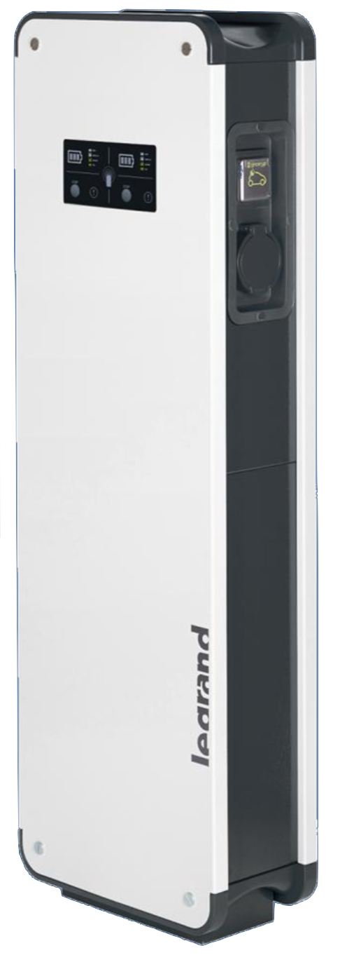

**DOSSIER PEDAGOGIQUE**

1 ORGANISATION PEDAGOGIQUE : 1

1.1 Données pédagogiques 1

1.2 Mise en situation 1

1.3 Secteur d’activité 1

1.4 Objectifs pédagogiques 1

1.5 Critères d’évaluation 2

1.6 Compétences évaluées sur CPro STI 2

1.7 Observations 2

2 ANALYSE AVANT INSTALLATION 2

# ORGANISATION PEDAGOGIQUE :

## Données pédagogiques

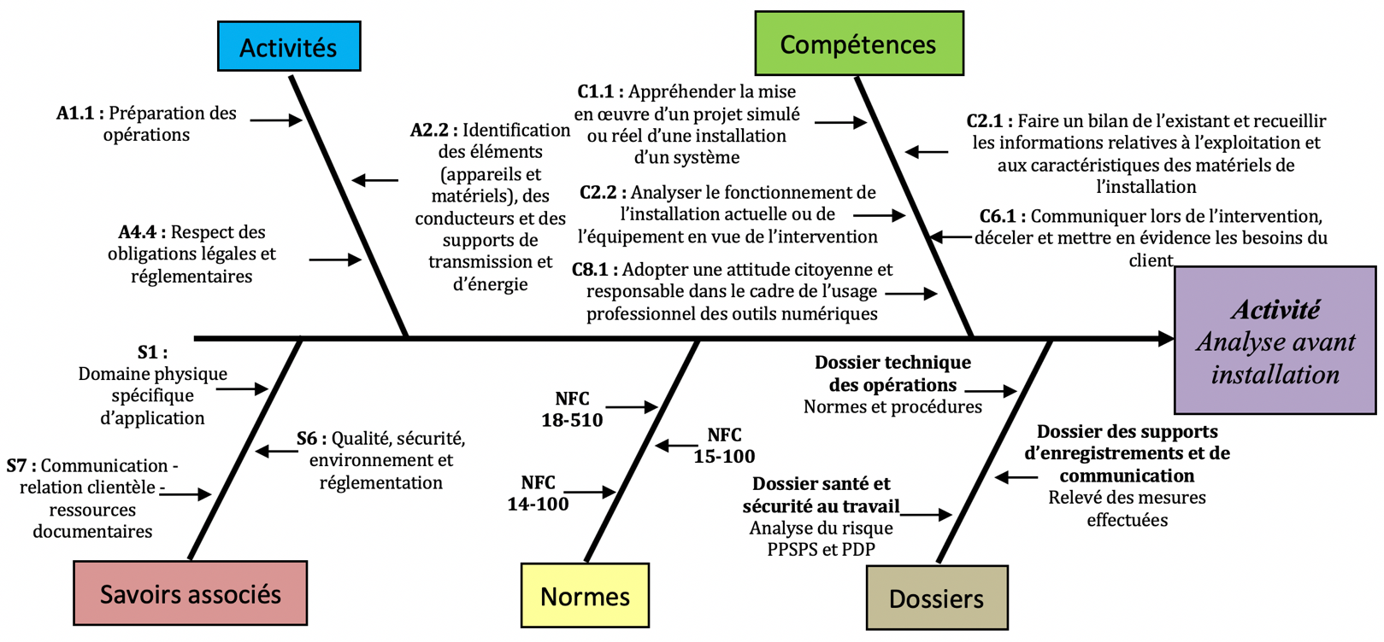

## Mise en situation

L’obligation de trouver des solutions alternatives à notre mode de vie actuel, amène obligatoirement a une réflexion sur nos systèmes de déplacement et en particulier nos véhicules de tous les jours. La montée en puissance des véhicules électriques est paraît inévitable pour protéger notre planète. Ses atouts écologiques (aucune émission polluante), pratiques (simple d’utilisation), économiques (recharge 5 à 7 fois moins cher qu’un véhicule standard) et civiques (utilisation des VE pour être responsable de son avenir) en font un objet idéal pour valoriser notre avenir.

Mais pour que ce défi soit une réussite, il faut intégrer dans notre paysage suffisamment d’infrastructures de recharge pour que son utilisation reste performante.

La borne de recharge GREEN’UP de LEGRAND et toutes ses déclinaisons sont une réponse parfaite à la demande naissante des professionnels comme des particuliers pour la mise en place d’infrastructure de recharge de véhicules électriques.

## Secteur d’activité

Secteurs : « Infrastructures » et « quartiers », rue pédagogique.

## Objectifs pédagogiques

L’élève évalue la possibilité d’installation de point de charge avant l’installation de la borne, contrôle visuel, mesure .

## Critères d’évaluation

|  |  |  |  |  |
| --- | --- | --- | --- | --- |
| **APTITUDES PROFESSIONNELLES** | |  |  |  |
| **AP1** | Faire preuve de rigueur et de précision |  |  |  |
| **AP2** | Faire preuve d’esprit d’équipe |  |  |  |
| **AP3** | Faire preuve de curiosité et d’écoute |  |  |  |
| **AP4** | Faire preuve d’initiative |  |  |  |
| **AP5** | Faire preuve d’analyse critique |  |  |  |

## Compétences évaluées sur CPro STI

## Observations

# ANALYSE AVANT INSTALLATION

En vous aidant du dossier technique, compléter les documents d’évaluation avant installation



